$$y=2*5^{x}+7x$$
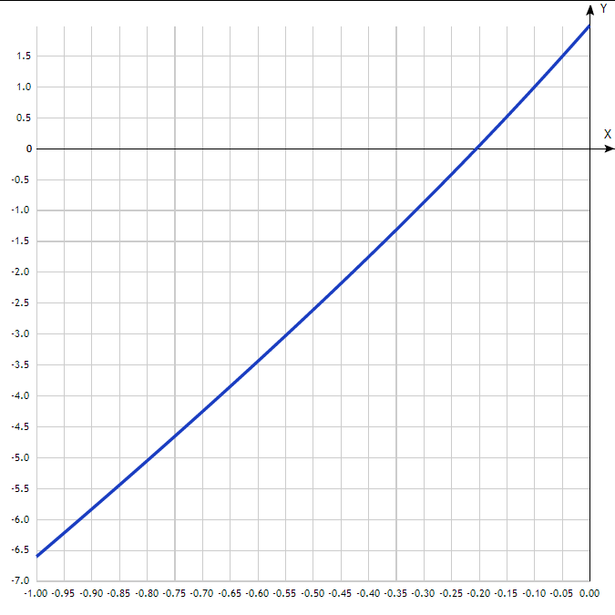
Таблица точек

x | y
-1.00 | -6.6
-0.95 | -6.22
-0.90 | -5.83
-0.85 | -5.44
-0.80 | -5.05
-0.75 | -4.65
-0.70 | -4.25
-0.65 | -3.85
-0.60 | -3.44
-0.55 | -3.02
-0.50 | -2.61
-0.45 | -2.18
-0.40 | -1.75
-0.35 | -1.31
-0.30 | -0.87
-0.25 | -0.41
-0.20 | 0.05
-0.15 | 0.52
-0.10 | 1
-0.05 | 1.5
0.00 | 2

